Каток HAMM 90
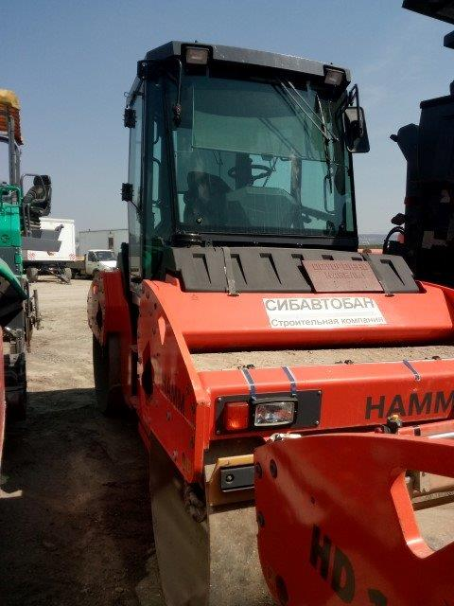
Год изготовления: 2017
Наработка: 2682 мото-часов
Местоположение: Симферополь
Стоимость: 4 000 000,00 руб., в т.ч. НДС 20%.
Комплектация:
Каток HAMM 90 с кабиной и системой отопления

- Оба ведущих моста
- Дизельный двигатель большой мощности с турбонаддувом
- Боковое смещение задней полурамы ±100 мм
- Свободный обзор рабочей поверхности и боковых кромок бандажей
- Переднее и заднее стекла 1х1 м
- Регулируемое кресло машиниста, рулевое колесо, приборная панель
- Поворотное кресло машиниста
- Многофункциональные ручки управления с обеих сторон кресла
- Аварийный останов
- 3 тормозные системы
- 2 пластмассовых водяных бака
- Система орошения с двумя водяными насосами
- Хороший обзор с кресла всех сопел системы орошения
- Эргономичный пульт управления
Технические характеристики
Масса
Собственная масса с ROPS 8925 кг
Рабочая масса с кабиной 9190 кг
Максимальный вес 11840 кг
Статическая линейная нагрузка:
от переднего бандажа 27,6 кг/см
от заднего бандажа 27,1 кг/см
Размеры:
Общая длина 4600 мм
Высота с кабиной 3040 мм
Общая ширина с кабиной 1810 мм
Радиус поворота по внутр. следу 3961 мм
Габариты бандажей:
Ширина бандажа, спереди/сзади 1680/1680 мм
Диаметр бандажа 1200/1200 мм
Смещение колеи, влево/вправо 100 мм
Толщина бандажа, спереди/сзади 17/17 мм
Тип бандажа, спереди гладкий/неразделённый
Тип бандажа, сзади гладкий/неразделённый
Двигатель:
Тип дизельный, Deutz TCD 2012 L04 2V, с водяным охлаждением, 4–х цилиндровый
Мощность по ISO 14396 100.0 кВт (136.0 л.с.) при 2300 мин–1
Мощность по SAE J1349 100.0 кВт (134.0 л.с.) при 2300 мин–1
Топливный бак 185 л
Привод:
Гидростатический привод на оба моста.
Скорость:
Рабочая 0-7,4 км/ч
Транспортная 0-14,8 км/ч
Способность преодолевать подъем
с вибрацией/без вибрации 30/40%
Вибрация
Гидростатический привод.
Вибрация переднего и заднего бандажей
Частота вибрации, спереди , I/II 42/50 Гц
Частота вибрации, сзади , I/II 42/50 Гц
Номинальная амплитуда, спереди, I/II 0,66/0,37 мм
Номинальная амплитуда, сзади, I/II 0,66/0,37 мм
Центробежная сила , спереди, I/II 75/60 кН
Центробежная сила , сзади, I/II 75/60 кН
Рулевое управление:
Рулевое управление с гидростатическим усилителем рулевого привода.
Поворот рам относительно друг друга ± 39°, наклон ± 10°.
Тормозные системы:
Рабочая гидростатическая.
Стояночная с пружинным энергоаккумулятором.
Аварийный останов: гидростатическим приводом и стояночной тормозной системой. Система орошения
Система орошения под давлением, 2 насоса, с интервальный выключатель, включение вручную, фильтр, 2 пластмассовых бака общей вместимостью 900 л. Электрооборудование
Рабочее напряжение 12 В, аккумулятор 155 Ач.
Стандартное оборудование
- Кабина.
- Система отопления.
- Регулируемый пульт управления.
- Устройство управления поворотным механизмом сиденья с подлокотниками и ремнем безопасности.
- 2 многофункциональные ручки управления слева и справа от кресла.
- Регулируемая амплитуда: большая/малая.
- Пакет освещения для применения на дорогах общего пользования.
- Платформа машиниста, подъем с двух сторон.
- Поручни для подъема на платформу машиниста.
- Спидометр.
- Выключение вибраторов: переднего / заднего / одновременное.
Соответствие требованиям СЕ.

Скачать фото с сайта:
https://www.maxcar54.ru/catalog/prodazha-gruzovikov/katok-hamm-90-2017-g-v-/

С уважением, Карнаков Вячеслав Владимирович
директор ООО "МаксКар"
8 (383) 233-32-53
8-913-752-39-76
8-913-477-09-39 (служебный)
стоянка - г. Новосибирск, ул. Кубовая, 60.
(карьер Мочище, ост. Объединение 4, автобаза "КатуньТранс")
maxcar54@mail.ru
www.maxcar54.ru
https://www.youtube.com/channel/UCIiFI5uro5xB8fkw0N0pyRg/videos

